Para poder proteger las rutas del recurso anterior, es necesario implementar de manera inicial la autenticación.

En el archivo de configuración para las rutas de auth src/routes/auth.routes.js
crea las rutas para signup y signin
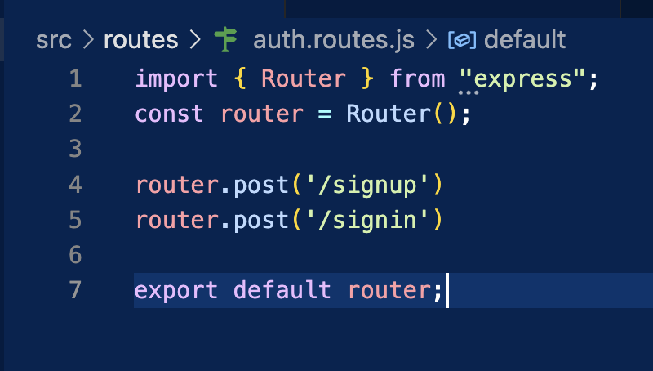
Crearemos los modelos de datos necesarios para comenzar con la parte de autentificación, comenzamos con el modelo de datos de “Role” ya que el usuario tendrá asociado un rol.
En el archivo src/models/Role.js
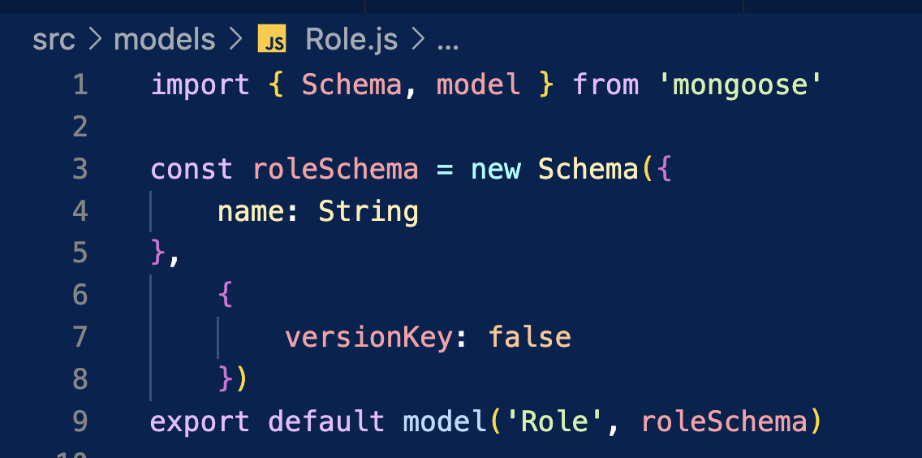

Ahora si podemos crear el modelo de datos del usuario incluyendo el rol. Recuerda que este modelo tendrá la propiedad “ref” haciendo referencia al modelo de datos “Role” logrando crear la referencia con el id del rol.

En el archivo src/models/User.js
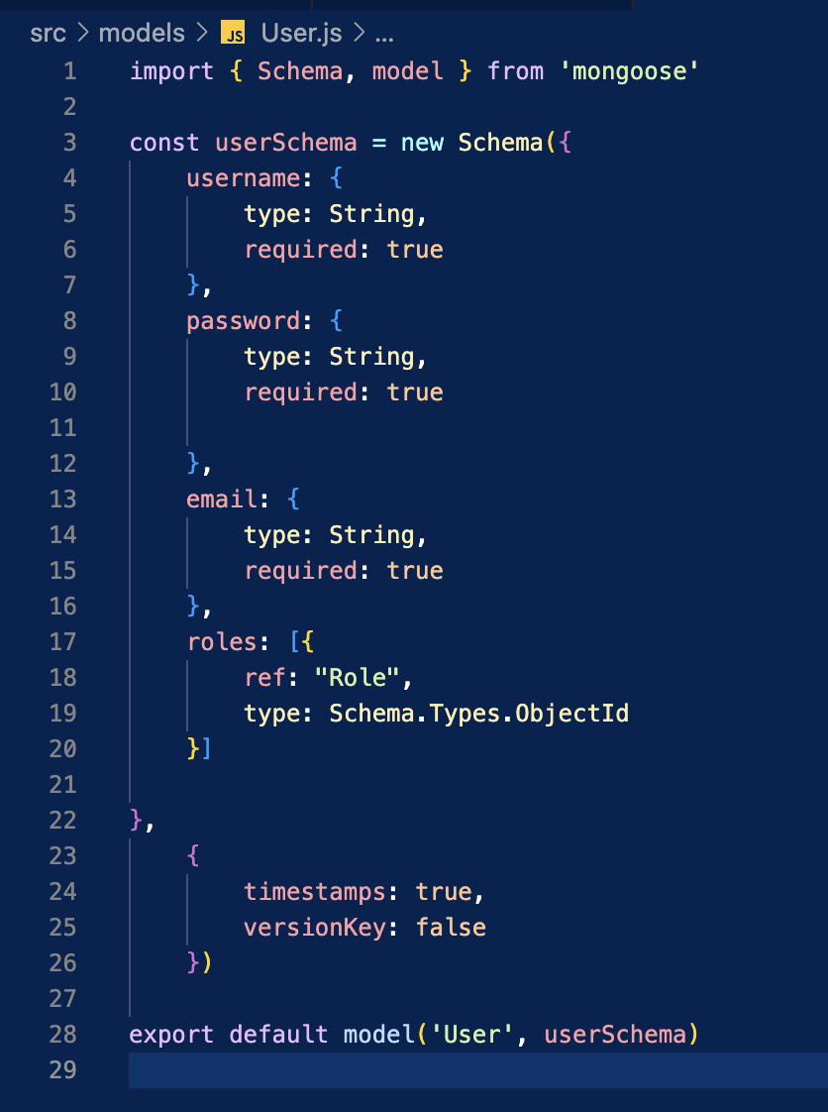
En este endpoint, también tendremos que separar responsabilidades, por lo que crearemos el archivo src/controllers/auth.controller.js y crear la funciones para signup y signin.
Lo primero será importar el modelo de datos User creado anteriormente.
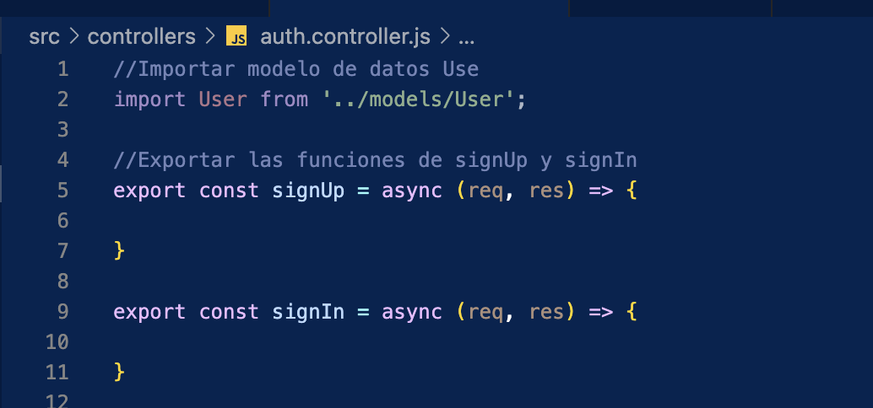

Utiliza esas funciones en tu archivos de rutas, y prueba en postman, por ahora puedes devolver un json con un breve mensaje
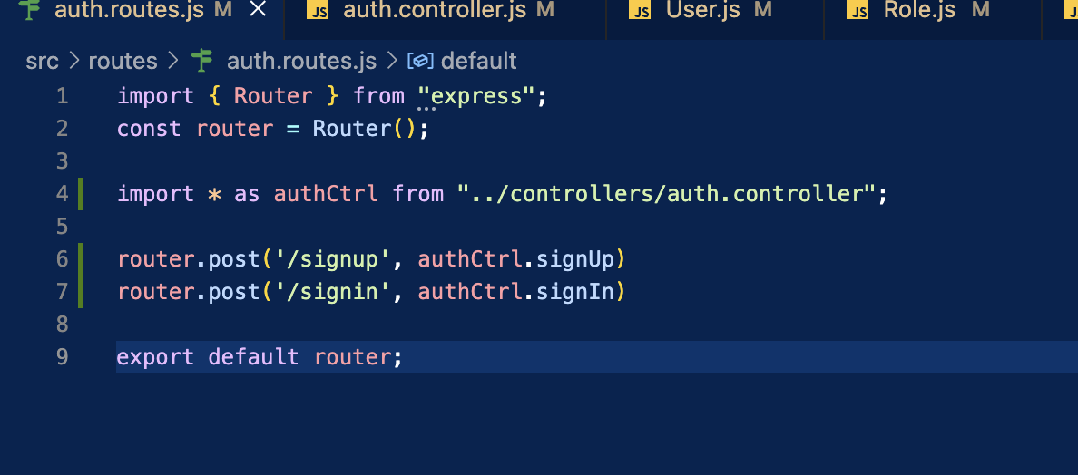
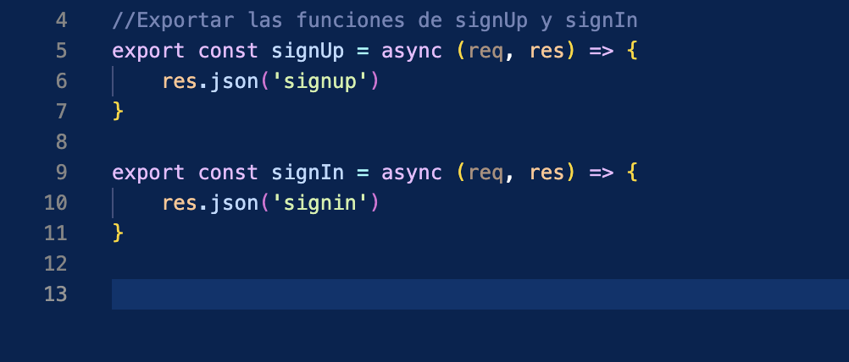
Para probar estas nuevas rutas, no te olvides de llamarlas en app.js como lo hicimos con products, puedes agregar /api a tu ruta a manera de estándar, como lo hacen la mayoría de las API.
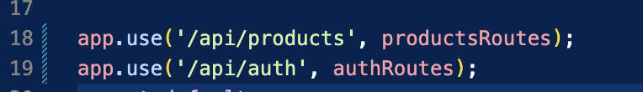
Postman respuesta inicial
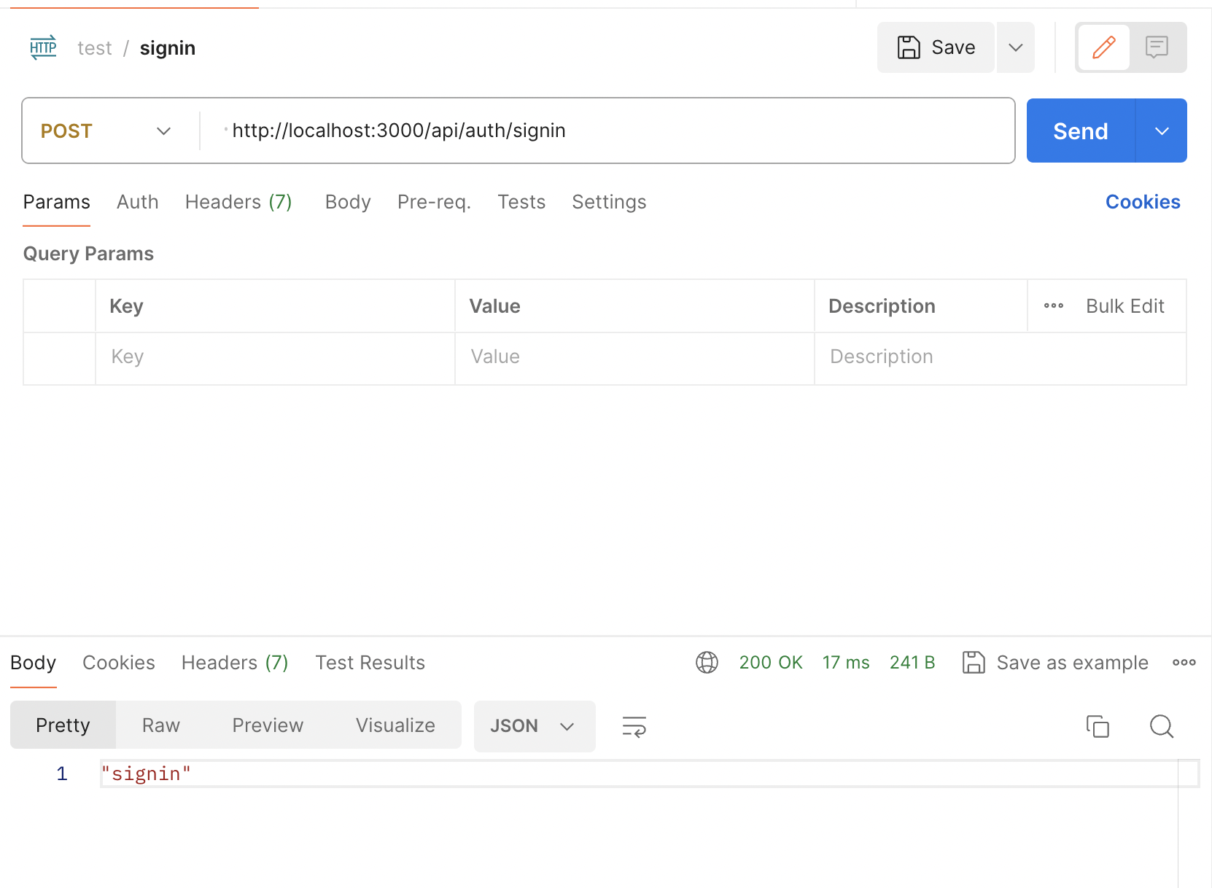

Para empezar a construir el endpoint signup verifiquemos de manera inicial si los datos que se envían están llegando correctamente, crea un console.log del request y en postman envía los datos usando el modelo de datos configurado. (observa la consola). 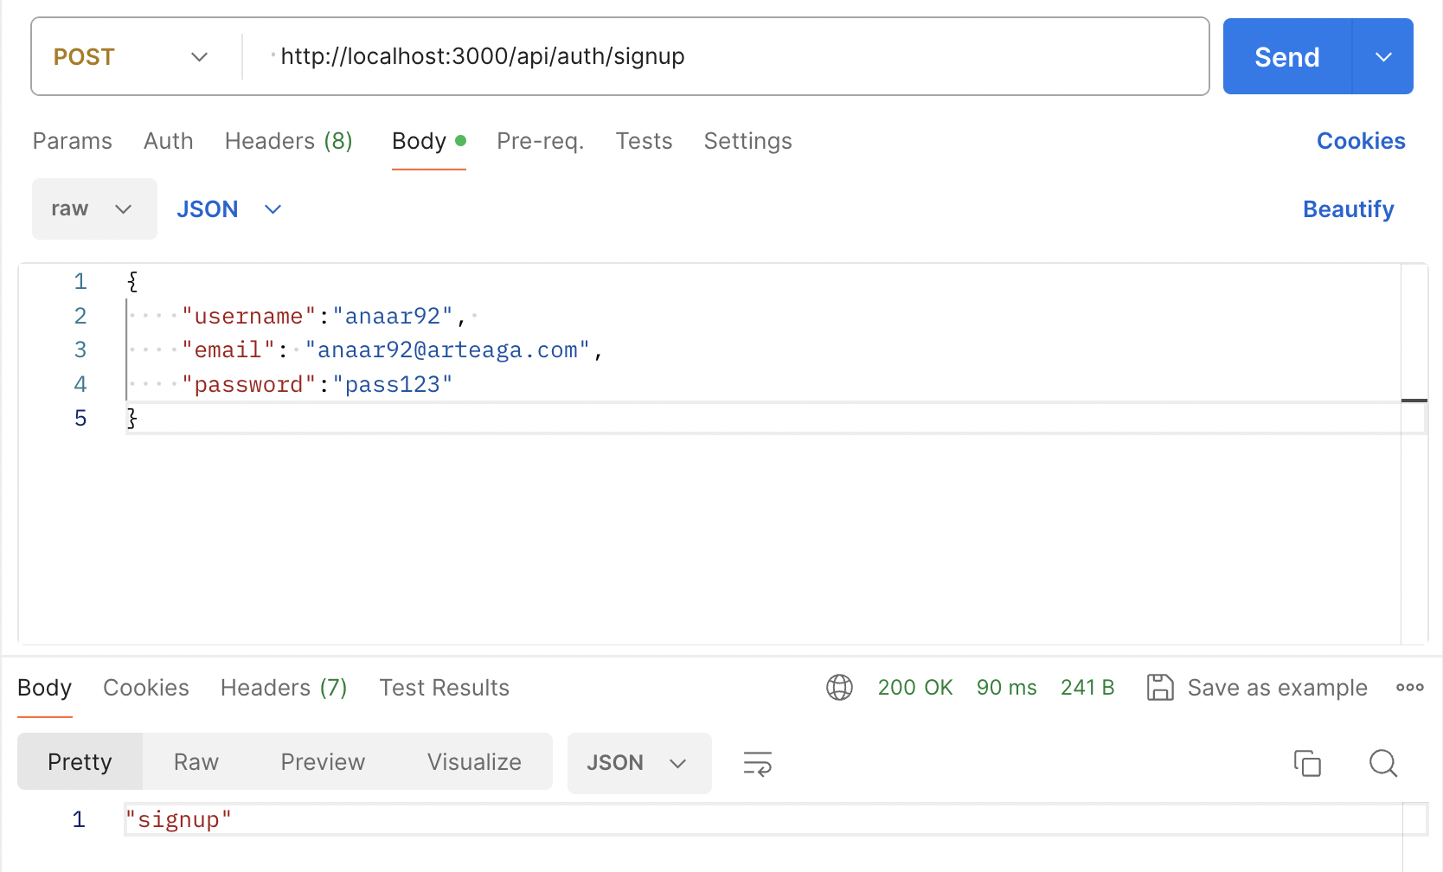
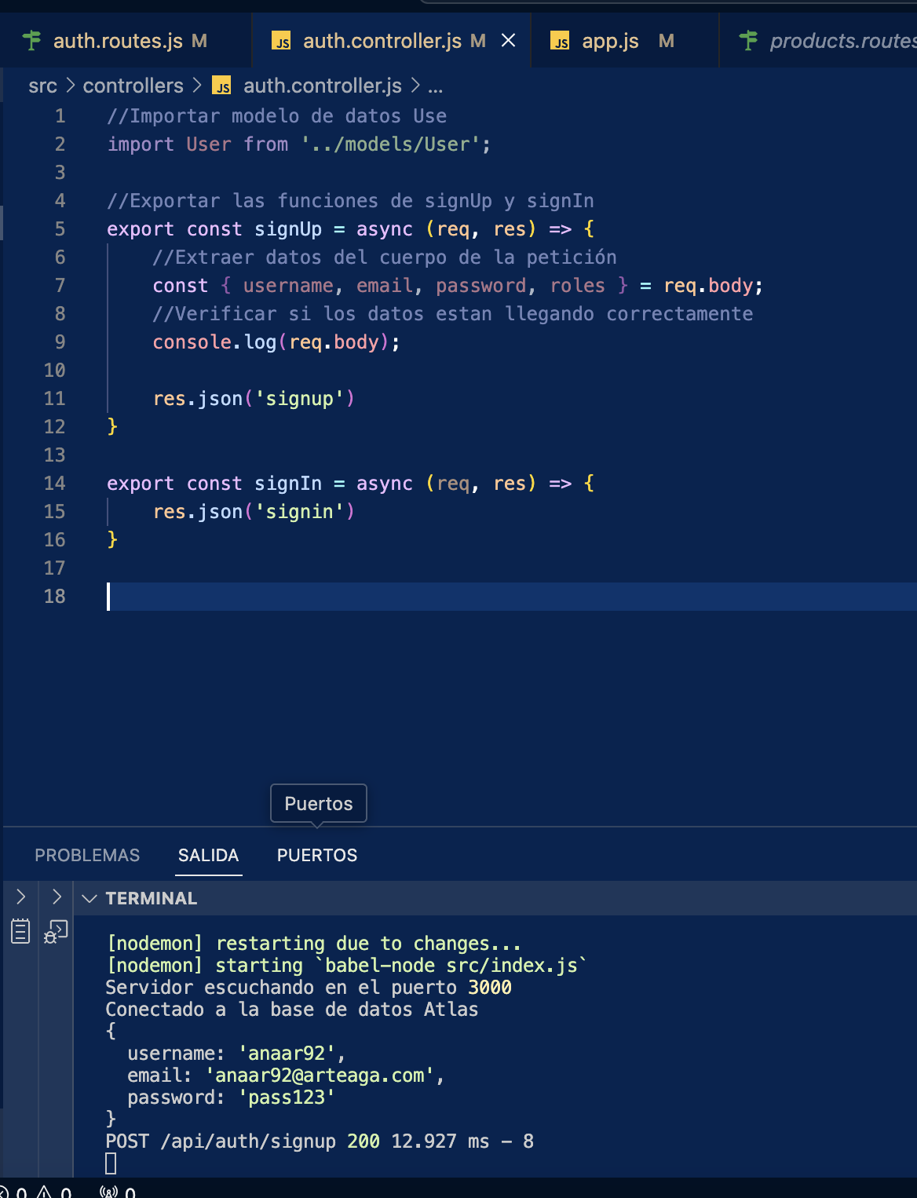

Como observamos, en terminal, los datos están llegando correctamente, pero el campo de password se está recibiendo tal cual el usuario lo envío, a manera de seguridad no se espera recibir de esa manera la contraseña del usuario, entonces tenemos que encriptar esa contraseña que el usuario está enviando, y crear un método que ayude a comparar y validar la contraseña encriptada con la que el usuario está enviando cuando vuelva a querer entrar a la aplicación.
Podemos crear estos métodos en el modelo de datos (userSchema) y después usarlos en el controlador.
No te olvides de importar bcrypt (import bcrypt from 'bcryptjs')
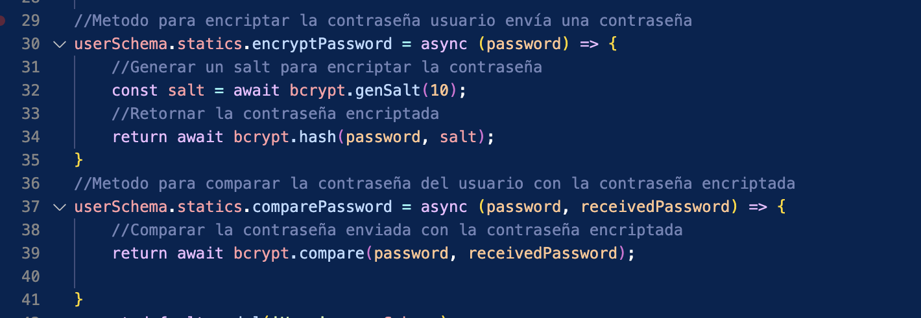
Para usar estos métodos en el controlador, lo llamamos dentro de la función signUp dentro de la constante newUser en el valor de password, observa que para almacenar el usuario en la base de datos, usamos el método save, todo esto dentro de una función asíncrona.
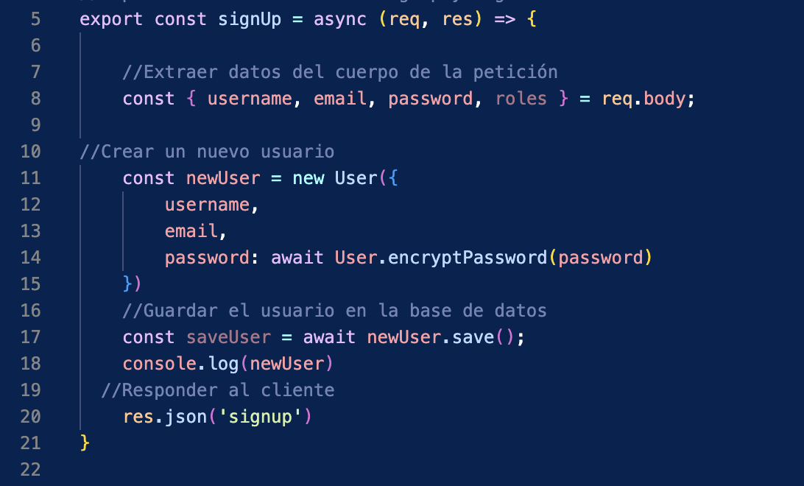

Como puedes observar, el usuario que se acaba de guardar lo almacenamos en una variable saveUser ésta nos servirá para crear y asociar el token, y que el usuario pueda solicitar recursos al servidor y ser identificado.
Cómo lo usamos en prácticas anteriores, y su instalación previa, vamos a importar el módulo import jwt from 'jsonwebtoken';
Para generar el token, necesitamos el SECRET, crea esta variable en tu archivo .env y el valor puedes utilizar el siguiente comando en una terminal linux (openssl rand -hex 32) para generar un string aleatorio de 32 bytes.
Dentro de tu archivo controlador, no te olvides de importar y ejecutar el módulo para poder usar las variables de entorno.
Construye la función que creara el token pasándole por argumentos el id del usuario y el SECRET
